**Fracciones en el Sistema de lectoescritura táctil, Braille.**

Las personas ciegas al igual que las personas normovisuales utilizan los números fraccionarios o las fracciones.

A continuación, te explicamos acerca de las fracciones y como es su escritura en el sistema Braille.

Una fracción representa el número de partes que tomamos de una unidad, la cual está dividida en partes iguales, se representa por dos números divididos por una línea llamada línea de fracción.

A los números que componen la fracción se les llama numerador y denominador; el numerador es el que nos indica cuantas partes tomamos de la unidad y el denominador es el que nos informa en cuantas partes dividimos la unidad.

Hay 5 tipos de fracciones: propias, impropias, unitarias, equivalentes y mixtas.

Fracciones propias: son las que el numerador es menor que el denominador.

Fracciones impropias: cuando el numerador es mayor que el denominador.

Fracciones unitarias: cuando el numerador y el denominador son iguales.

Las fracciones mixtas: son las que están formadas por un número entero y una fracción propia.

Fracciones equivalentes: son las fracciones que representan una misma cantidad, aunque tengan diferente numerador y denominador, ejemplo: ½ = 2/4.

Nota importante:

Cuando escribimos una fracción en Braille, el numerador se sitúa en la posición baja, es decir empezamos a escribir a partir de los puntos dos y cinco y el denominador se escribe en su posición normal empezando de los puntos uno y cuatro.

Recordemos que para identificar los números en el sistema Braille se coloca el signo generador de número que son los puntos tres, cuatro, cinco y seis, el cual no debe de faltar cuando se escriben números de cualquier tipo en Braille, incluyendo las fracciones.

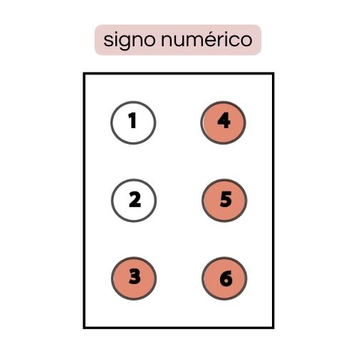

Descripción de la imagen 1: Se observa el signo numérico escrito en Braille.

A continuación, te mostramos un ejemplo de cómo se transcribe una fracción en el sistema Braille.

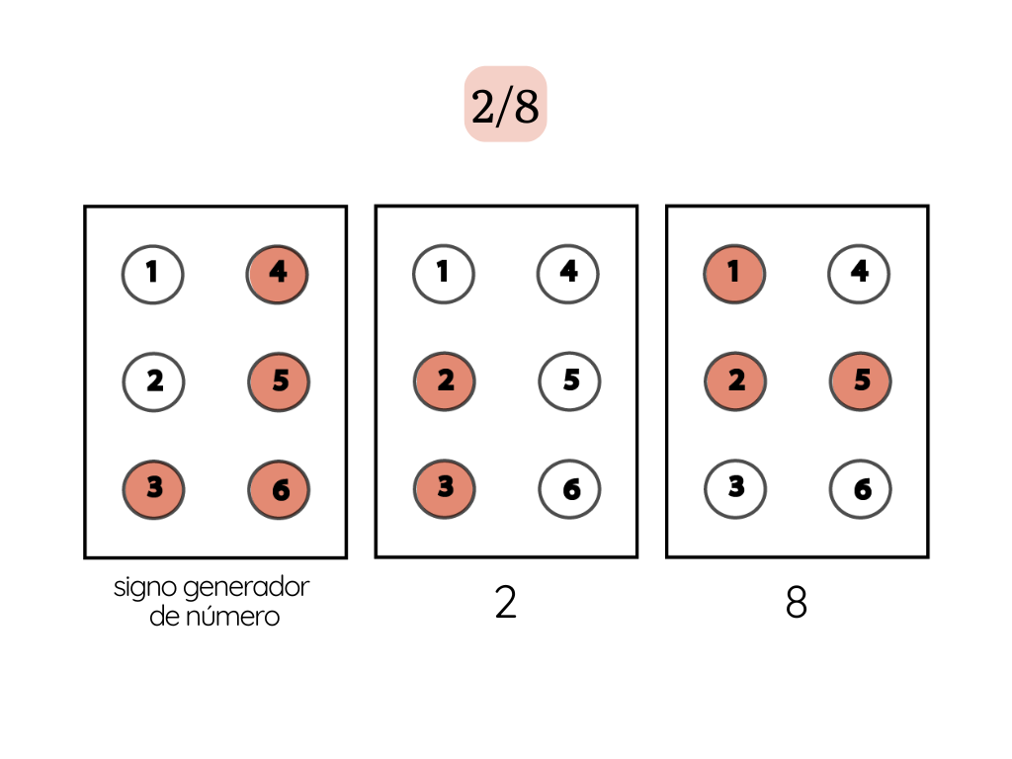 Descripción de la imagen 2: se observa la fracción dos octavos escrita en Braille y tinta.

Ejemplo:

2/8 (dos octavos), se escribe de la siguiente forma:

En el primer cajetín: puntos tres, cuatro, cinco y seis, que es el signo numérico.

En el segundo cajetín: puntos dos y tres, que representa el número 2 y es el numerador, por lo tanto, se escribe en posición baja.

Y en el tercer cajetín: uno, dos y cinco, que es el número 8 y representa el denominador, el cual se escribe en su posición normal.

A continuación, te mostramos como es la escritura de las diferentes fracciones:

**Fracciones propias:**

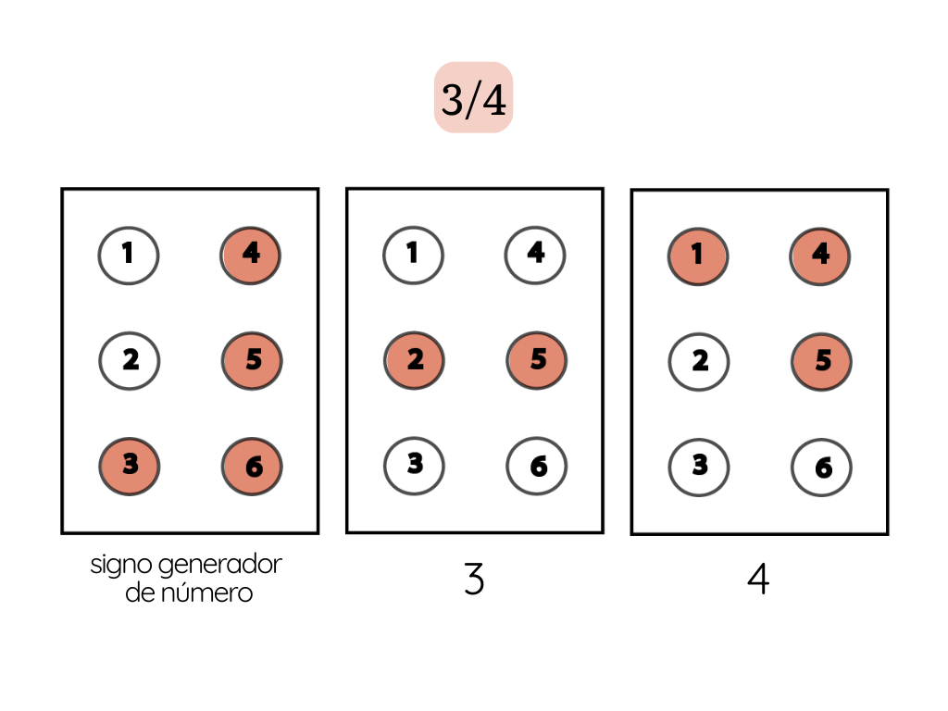 Descripción de la imagen 3: se observa cómo se representa la fracción tres cuartos, escrita en Braille y tinta.

¾ (tres cuartos) en Braille se escribe con los puntos:

En el primer cajetín: tres, cuatro, cinco y seis, que es el signo numérico.

En el segundo cajetín: dos y cinco, es el número 3 y es el numerador.

En el tercer cajetín: uno, cuatro y cinco, es el número 4 y es el denominador.

Recordemos: en Braille el numerador de las fracciones siempre se escribe en posición baja.

**Fracciones impropias:**

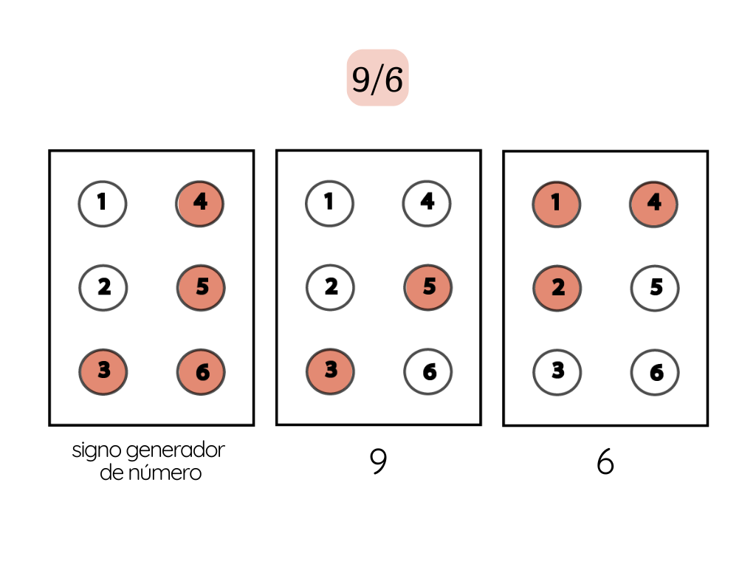 Descripción de la imagen 4: se observa la escritura en Braille y tinta, de la fracción nueve sextos.

9/6 (nueve sextos) se escriben en Braille con los puntos:

En el primer cajetín: tres, cuatro, cinco y seis, que es el signo numérico.

En el segundo cajetín: puntos tres y cinco, que es el número nueve y representa el numerador.

En el tercer cajetín: uno, dos y cuatro, que es el número seis y representa el denominador.

**Fracciones unitarias:**

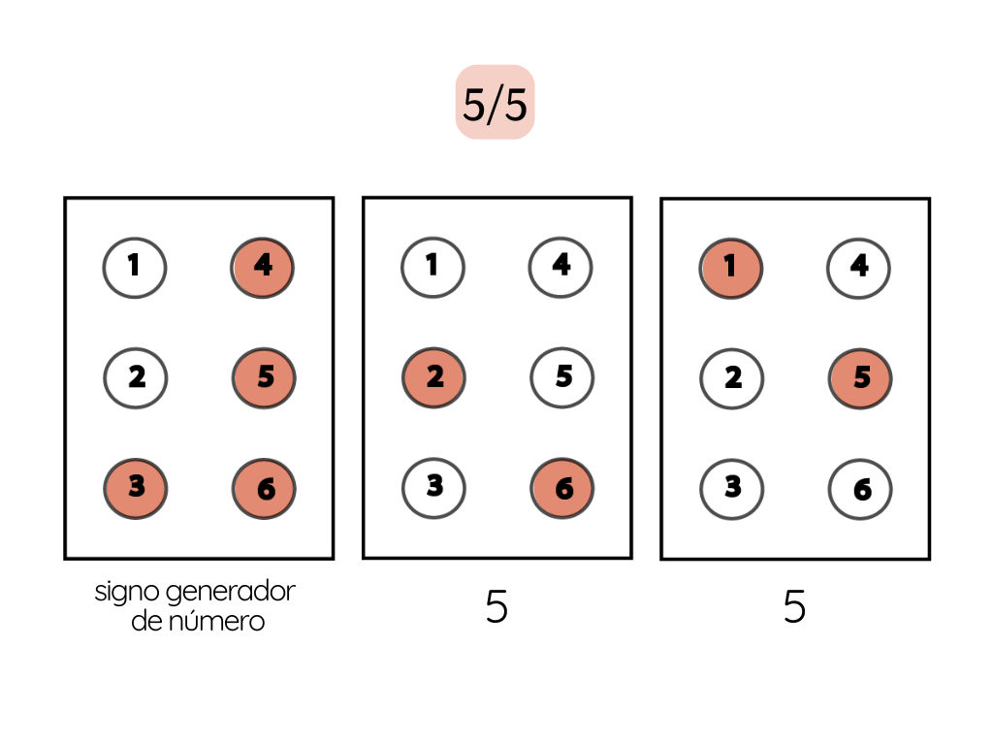 Descripción de la imagen 5: se observa la fracción cinco quintos escrita en Braille y tinta.

5/5 (cinco quintos), en Braille se escribe con los siguientes puntos:

En el primer cajetín: tres, cuatro, cinco y seis, que es el signo numérico.

En el segundo cajetín: puntos dos y seis, que es el número 5 y es el numerador.

En el tercer cajetín: uno y cinco, que es el número 5 y el denominador, por lo tanto, se escribe en la parte superior del cajetín.

**Fracciones mixtas:**

Recordemos que son las que están formadas por enteros y fracciones.

Cuando escribimos una fracción mixta en Braille, se coloca el signo generador de número al entero y después nuevamente a la fracción sin dejar espacios.

A continuación, te mostramos un ejemplo de cómo se escriben.

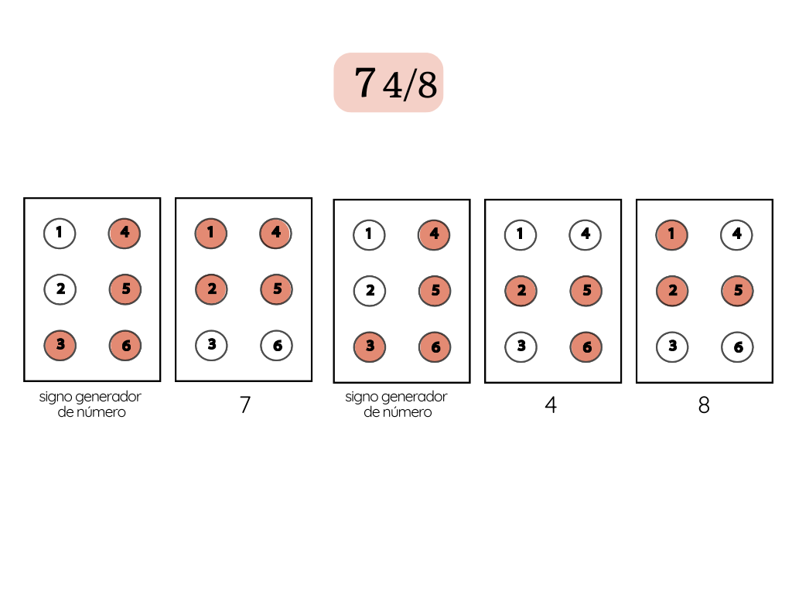 Descripción de la imagen 6: se observa la fracción mixta, siete enteros cuatro octavos, escrita en tinta y en Braille.

7 4/8 (siete enteros cuatro octavos), en Braille se escribe de la siguiente forma.

En el primer cajetín: puntos tres, cuatro, cinco y seis, que es el signo numérico.

En el segundo cajetín: puntos uno, dos, cuatro y cinco, que es el número 7 y representa los enteros, se escribe en posición normal.

En el tercer cajetín: puntos tres, cuatro, cinco y seis, que es el signo numérico y cómo lo mencionábamos anteriormente para indicar que después del entero sigue una fracción, es necesario poner el signo antes de la fracción.

En el cuarto cajetín: puntos dos, cinco y seis, que es el número 4 y está escrito en posición baja porque es el numerador.

En el quinto cajetín: puntos uno, dos y cinco, que es el número 8 y está en su posición normal porque es el denominador.

A continuación, te presentamos ejemplos de fracciones propias, impropias, unitarias y mixtas.

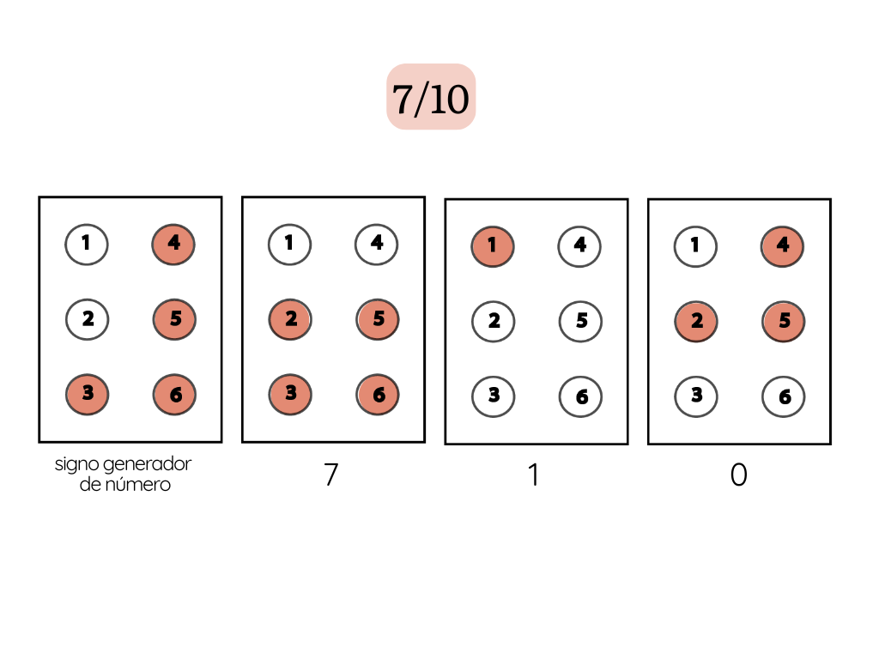 Descripción de la imagen 7: Se observa la fracción propia, siete décimos, escrita en Braille y tinta.

Ejemplo 1: 7/10 (siete decimos).

Se escribe de la siguiente forma.

En el primer cajetín: los puntos tres, cuatro, cinco y seis.

En el segundo cajetín: puntos dos, tres, cinco y seis.

En el tercer cajetín: punto uno.

En el cuarto cajetín: puntos dos, cuatro y cinco.

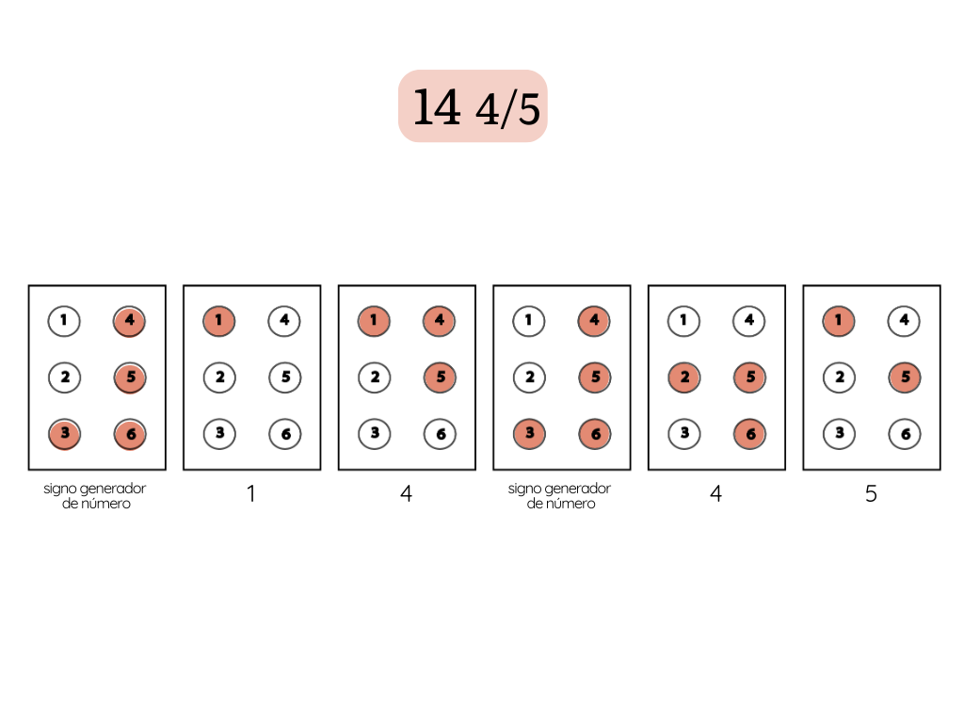 Descripción de la imagen 8: se observa la fracción mixta, catorce enteros cuatro quintos, escrita en Braille y tinta.

Ejemplo 2: 14 4/5 (catorce enteros cuatro quintos).

Se escribe de la siguiente forma

En el primer cajetín: puntos tres, cuatro, cinco y seis.

En el segundo cajetín: punto uno.

En el tercer cajetín: puntos uno, cuatro y cinco.

En el cuarto cajetín: puntos tres, cuatro, cinco y seis.

En el quinto cajetín: puntos dos, cinco y seis, recordemos que el numerador se escribe en posición baja.

En el sexto cajetín: puntos uno y cinco.

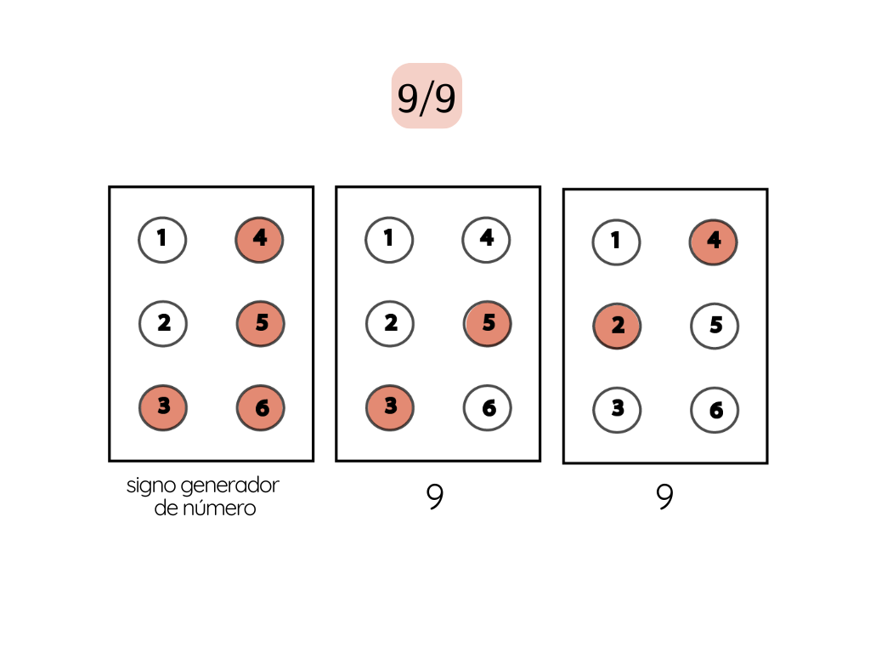

Descripción de la imagen 9: se observa la fracción unitaria nueve novenos, escrita en tinta y en Braille.

Ejemplo 3: 9/9 (nueve novenos)

Se escribe de la siguiente forma

En el primer cajetín: tres, cuatro, cinco y seis.

En el segundo cajetín: tres y cinco.

En el tercer cajetín: dos y cuatro, recordemos que el denominador se escribe en la parte superior, es decir en su posición normal.

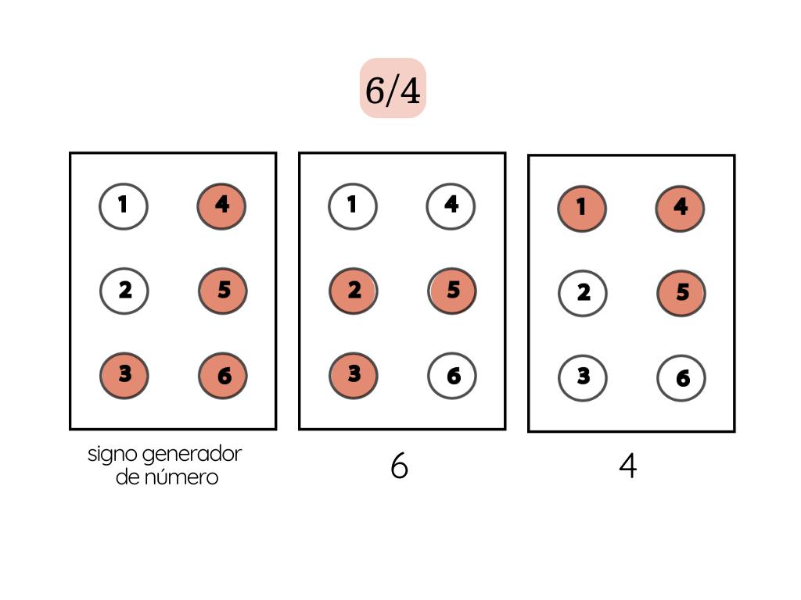 Descripción de la imagen 10: se observa la fracción impropia, seis cuartos, escrita en tinta y Braille.

Ejemplo 4: 6/4 (seis cuartos)

Se escribe en Braille con los puntos:

En el primer cajetín: tres, cuatro, cinco y seis.

En el segundo cajetín: dos, tres y cinco.

En el tercer cajetín: uno, cuatro y cinco.

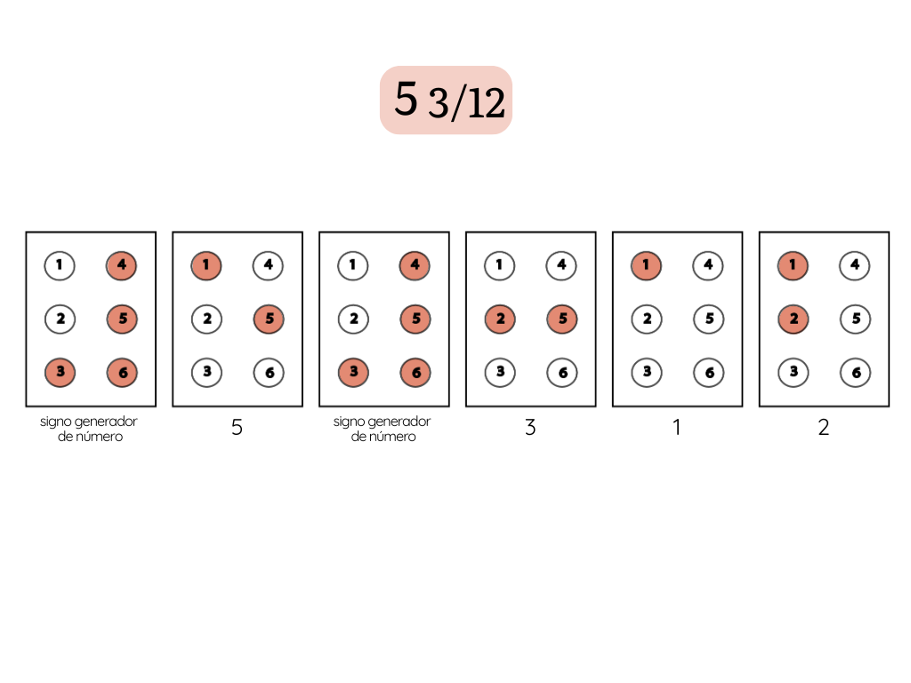 Descripción de la imagen 11: se observa la fracción mixta, cinco enteros tres doceavos escrita en tinta y en Braille.

Ejemplo 5: 5 3/12 (cinco enteros tres doceavos)

Se escribe en Braille con los puntos:

En el primer cajetín: tres, cuatro, cinco y seis.

En el segundo cajetín: uno y cinco.

En el tercer cajetín: tres, cuatro, cinco y seis.

En el cuarto cajetín: dos y cinco.

En el quinto cajetín: punto uno.

En el sexto cajetín: uno y dos.

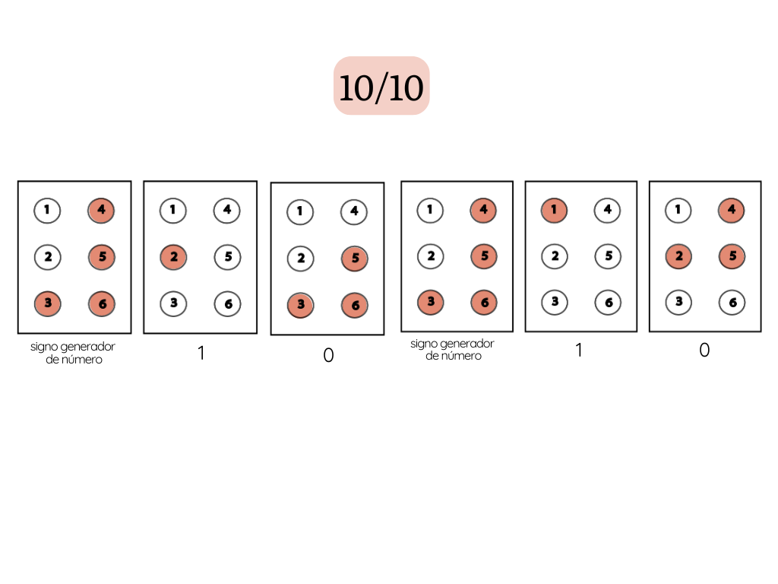 Descripción de la imagen 12: se observa la fracción unitaria, diez décimos escrita en tinta y en Braille.

Ejemplo 6: 10/10 (diez décimos).

Se escribe con los siguientes puntos:

En el primer cajetín: tres, cuatro, cinco y seis.

En el segundo cajetín: punto dos.

En el tercer cajetín: puntos tres, cinco y seis.

En el cuarto cajetín: tres, cuatro, cinco y seis.

En el quinto cajetín: punto uno.

En el sexto cajetín: dos, cuatro y cinco.

Recordemos el número 10 en el Sistema Braille, se representa con dos letras, la letra “a” que es el número uno y la letra “j” que es el número 0, entonces si queremos escribir el número 10 necesitamos dos cajetines.

Esta es la forma sencilla de representar las fracciones en el sistema de lectoescritura Braille.

El Braille es insustituible en las primeras etapas de la educación básica de un niño ciego, es la única herramienta por la cual puede aprender a leer y a escribir, el Braille le da la oportunidad de conocer las letras, con sus manos puede tocar la escritura que está en alto relieve y puede acceder a la información escrita, ya que cualquier texto se puede imprimir en Braille.

Gracias al sistema Braille, los niños ciegos tienen la oportunidad de alfabetizarse.

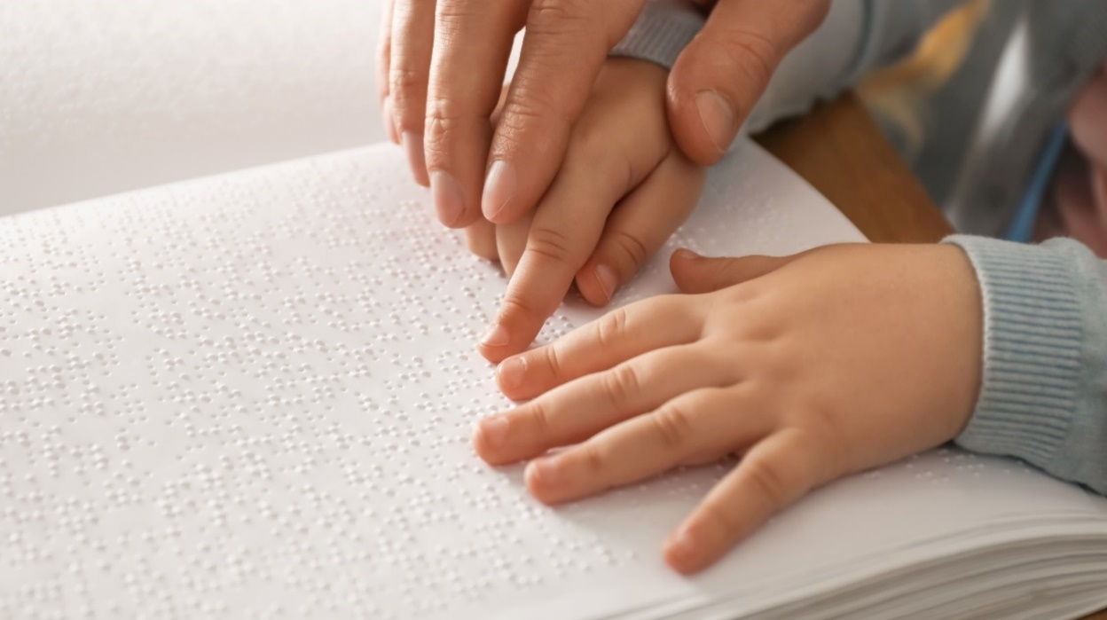“MIS MANOS SON MIS OJOS”.

Descripción de la imagen 13: se observa unas manos de un niño leyendo un libro en sistema Braille.

Redacción: Ana María Sandoval Alvarez.

Imágenes: Karen Selene Garay Serrano.

Colaboradoras del Área de Tiflotecnia.

Biblioteca Pública del Estado de Jalisco “Juan José Arreola”.

Universidad de Guadalajara.